Урок-исследование по теме: "Графическое исследование уравнений"

Цели.
- Развить навыки решения целого уравнения высших степеней, графическое решение систем уравнений.
- Обобщить и систематизировать свойства графиков некоторых функций, алгоритмы их построения.
- Воспитание общения
Ход урока.
1. Мотивационно–ориентировочная часть. Этап актуализации знаний.
Устная работа. Блочное повторение свойств графиков: параболы, гиперболы, окружности, прямой.
Рассмотрим таблицу, в которой изображены некоторые известные нам графики и записаны их уравнения.
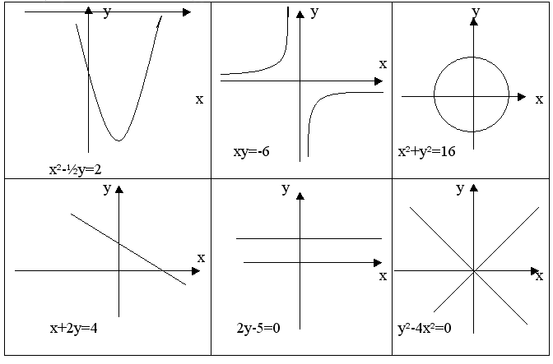
Учащиеся объясняют таблицу.
1. График уравнения х² - 1/2y = 2 - парабола. В этом легко убедиться, если выразить переменную у через х. Получится уравнение вида у = 2х² - 4.
2. Графиком уравнения ху = - 6 служит гипербола вида у = - 6/х.
3. Графиком уравнения х² + у² = 16 является окружность с центром в начале координат и радиусом, равным 4.
4. Графики уравнений х + 2у = 4 и 2у – 5 = 0 – прямые.
5. Графиком уравнения у² - 4х² = 0 является объединение двух прямых у = 2х и у = - 2х. В самом деле, разложив левую часть уравнения на множители, получим: (у - 2х)(у + 2х) = 0.
Отсюда ясно, что уравнение распадается на два: 1) у - 2х = 0; 2) у + 2х =0. Из первого получаем у = 2х, а из второго у = - 2х.
Давайте повторим свойства графиков функций, начнем с графика функции … . Отгадайте какого?
“В меня поэты влюблены,
Буквально все восхищены.
Литературный я прием
И график функции притом”. (Учащиеся узнают гиперболу. )
Вопросы. (Учащиеся по карточкам отвечают на вопросы. )
1. Назовите уравнение, графиком которого является гипербола.
(у = к/х, ху = к, 0. )
2. Как называется функция данного вида?
3. Какова ее область определения? область значений?
4. Как располагаются ветви гиперболы в зависимости от знака числа к?
5. Среди предложенных шаблонов укажите шаблон гиперболы.
6. Определите, график какой функции изображен на рисунке. (Чтение графика функций у = - 8/х и у = 12/х. )
Угадайте следующий график.
“Люблю я петь и веселиться,
В веселом танце покружиться.
Когда вокруг оси вращаюсь,
Фигурой важной обращаюсь.
А кавалеры подбегают,
К автомобилю провожают.
И каждый хочет пригласить -
На крыше дома погостить”.
Вопросы.
1. О чем шла речь в этой загадке?
(О применении оптического свойства параболы и параболоида вращения, об его использовании в устройствах антенн и автомобильных фар. )
2. Графиком какой функции является парабола?
3. Изобразите параболу на рисунке (или определите соответствующий шаблон).
4. Как определить направление ветвей параболы?
5. Запишите уравнение данной параболы. (Координаты вершины, направление ветвей, уравнение оси симметрии. )
6. Как по уравнению определить координаты вершины, уравнение оси симметрии?
Угадайте следующий график.
“Я очень замкнута, скромна,
Хоть степень выше у меня.
Друзей лишь только тесный круг.
Никто не нужен мне вокруг”
Вопросы.
1. О какой степени шла речь?
2. Запишите общий вид уравнения окружности.
3. Запишите уравнение окружности, походящей через начало координат радиуса R.
Угадайте следующий график.
“А я бесхитростна, проста –
Такой характер у меня.
Смеются надо мной друзья:
Мол, нет извилин у меня.
Но я с дороги не сверну,
Ведь жить иначе не могу”.
Вопросы.
1. Назовите общее уравнение прямой на плоскости.
2. Графиком какой функции является прямая?
3. Что такое прямая пропорциональность?
4. Как располагается ее график в зависимости от значения числа к?
5. При каком условии линейная функция у = кх + в является возрастающей? При каком – убывающей?
2. Этап объяснения нового материала.
Пример 1. Решить уравнение х³+х-5=0.
Решение.
“Лобовая” атака здесь явно не подходит: мы не располагаем никакими формулами для решения уравнений третьей степени, а попытка разложить на множители левую часть уравнения также не приводит к успеху. Поэтому воспользуемся графиками.
Если бы мы смогли построить график функции у=х?+х-5, то сумели бы найти и корни уравнения х?+х-5=0, - это абсциссы точек пересечения графика с осью х. Однако строить графики функций подобного вида мы не умеем. Выход из положения: перепишем уравнение в виде х? = -х + 5. Это позволит нам воспользоваться графиками функций у=х? и у=-х+5, которые легко построить.
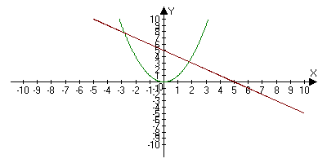
На рисунке 1 графики функций у= х³ и у = -х + 5 построены в одной системе координат. Они пересекаются в единственной точке. Абсцисса точек пересечения графиков – это то значение переменной х, при котором выражения х³ и 5 - х принимают равные значения. Значит, эта абсцисса и есть корень уравнения х³ = 5 - х. По рисунку видно, что корень находится в промежутке (1;2) и приблизительно равен 1,5: х1,5.
Ответ. х1,5.
Вывод.
Чтобы найти корни уравнения f(x)=g(x) графическим способом, нужно в одной и той же системе координат построить график функции у=f(x) и у=g(x), отметить точки пересечения графиков и найти абсциссы этих точек; это и будут корни уравнения.
Пример 2.
Решить уравнение + х = 6.
Решение.
Запишем уравнение в виде =-х+6 и построим графики функций у = и у = - х + 6. Они пересекаются в единственной точке (рисунок 2), абсцисса которой равна 4. Значит корень уравнения – число 4.
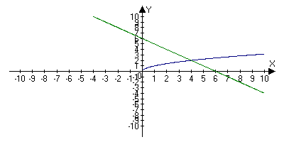
Подставив х = 4 в уравнение, получаем верное равенство: = - 4 + 6.
Ответ. 4.
Пример 3.
Имеет ли корни уравнение х³ + х = 300, и если имеет, то сколько?
Решение.
Перепишем уравнение в виде х³=300-х. В тетради в одном масштабе графики уравнений у=х³ и у=300-х построить практически невозможно. Однако простой рисунок, показывающий взаимное расположение графиков, поможет нам ответить на вопрос. (Учащиеся строят схематически).
По рисунку видно, что графики должны иметь точку пересечения в правой полуплоскости. В какой-то точке они встретятся. Значит, данное уравнение имеет, по крайней мере, один корень. Понятно, что этот корень - единственный. В самом деле, первая функция возрастающая, а вторая – убывающая, и, встретившись, их графики продолжат движение в своих направлениях, поэтому другой точки пересечения у них не будет. Из рисунка видно, что корень положительный и меньше 300.
Вывод.
Графические соображения, а также использование свойств функций часто помогают сделать некоторые качественные заключения о корнях уравнения – проверить наличие корней, найти их число, указать промежутки, которым принадлежат корни.
3. Операционно-исполнительная часть. Этап закрепления.
1. Фронтальная работа.
№478. На рис. 3 и рис. 4.
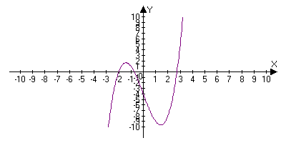
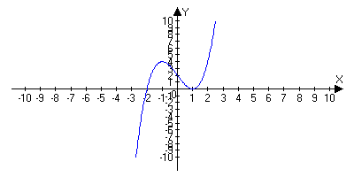
изображен график функции у=f(x). Запишите уравнение вида f(x)=0, корни которого можно найти с помощью этого графика. Сколько корней имеет уравнение? Найдите эти корни. Есть ли среди найденных корней точные?
а) у = х³ - 6х - 4; б) у= х³ - 3х + 2.
№479. Запишите уравнение, графическое решение которого приведено на рис. 5 и найдите его корни.
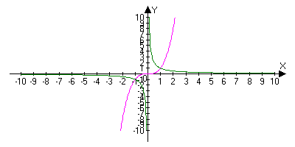
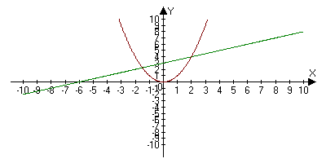
№480. Графики функций у= и у=2х-6 пересекаются в точке (4;2). Найдите:
а) корни уравнения =2х-6;
б) решение системы уравнений: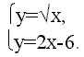
№482. Имеет ли уравнение корни, и если имеет, то сколько? Укажите корни уравнений:
а) х² = 1,5х + 1; б) х³ + х – 2 = 0; в) х² + 8/х – 1 = 0.
№487. Выберите из данных промежутков те, в которых находится корень уравнения х³ = 4 - х²:
а) [1;2], [1;1,5], [1,5;2], [1;1,2], [1,2;1,5].
№489. С помощью графиков определите, сколько корней имеет уравнение -4х - vx + 4 = 0. Найдите приближенное значение большего корня с двумя знаками после запятой.
2. Самостоятельная работа.
Вариант 1.
Решите уравнение графическим способом.
1. -х²+4х+1=4/х.
Ответ:
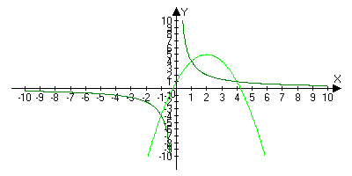
2. х²-1=6/х.
Ответ:
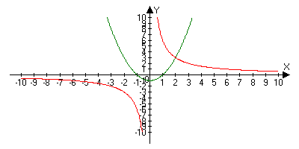
3. -х²+6х-4=|x|.
Ответ:
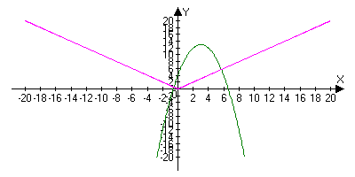
4. №211. 1) (экз. ). С помощью графиков определите, сколько корней имеет уравнение: х² + 4х + 1/х = 0.
Ответ:
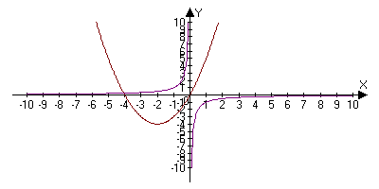
Вариант 2.
Решите уравнение графическим способом.
1. х²-4х+4=4/х.
Ответ:
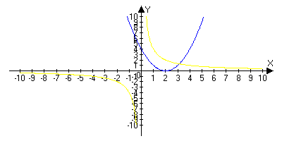
2. -х²-2х+4=.
Ответ:
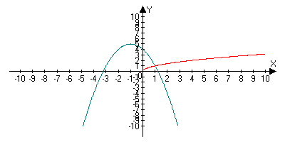
3. |x|=3-2x².
Ответ:
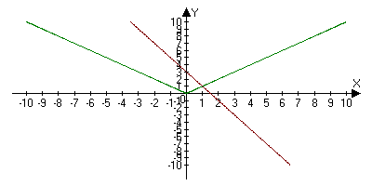
4. №211. 2) (экз. ). С помощью графиков определите, сколько корней имеет уравнение: 3/х - х² - 4х = 0.
Ответ:
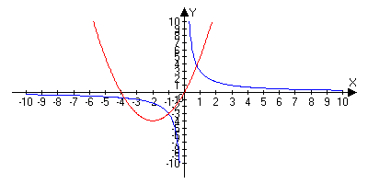
4. Задание на дом.
№ 482(а, б).
Имеет ли уравнение корни, и если имеет, то сколько? Укажите знаки корней:
а) х³ =6/х;
б) х³=-1/х.
№ 485.
Найдите подбором корень уравнения и, используя графические представления, докажите, что других корней нет:
а)=12-х;
б)х³+х+10=0;
в) х²+3=4/х.
№ 207 – 209 ( из сборника заданий ).
5. Рефлексивно-оценочный этап.
1. Оценка:
а) за теоретический опрос.
б) за фронтальную работу.
в) за самостоятельную работу.
2. Какой момент был наиболее интересен на уроке?
3. Где пришлось более всего концентрироваться, задумываться?
4. Трудное ли домашнее задание?
Урок окончен.

